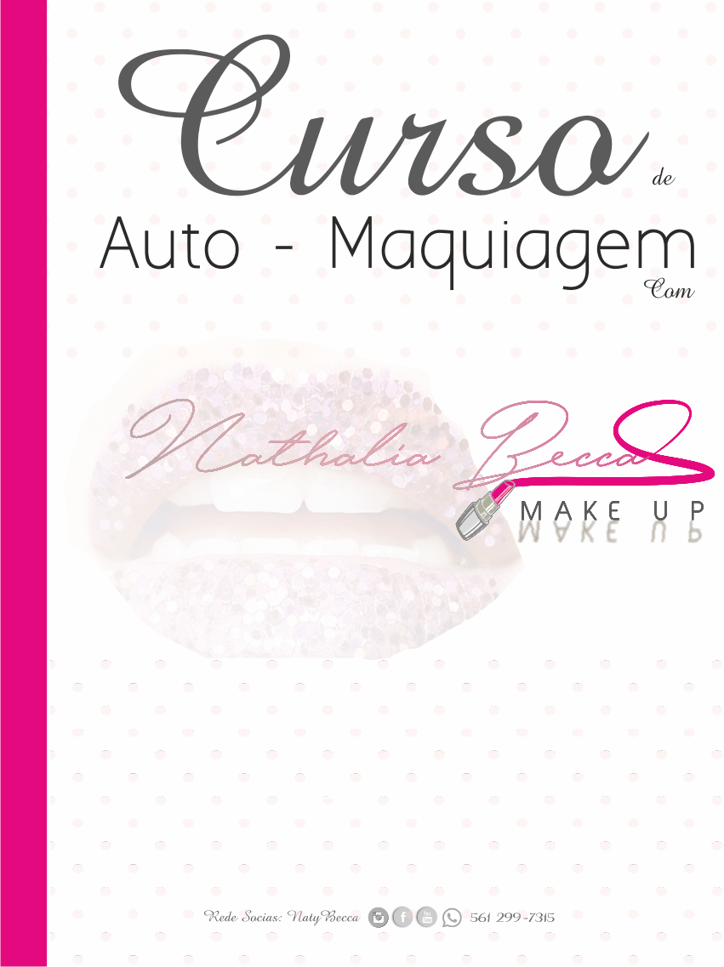
Passo a Passo
do curso de Auto – Maquiagem da Naty Becca

LIMPEZA DE PELE
Uma das partes mais importantes da maquiagem e a preparação da pele.
A preparação adequada da pele para receber a maquiagem faz com que a maquiagem dure mais e que a pele fique bem protegida e hidratada, para sofrer menos com a ação dos produtos da maquiagem.

- REMOVA AS IMPUREZAS
Use um demaquilante (eu indico os lenços demaquilantes da neutrogena) e lave bem o rosto com um sabonete e agua gelada (a agua gelada ajuda a fechar os poros e com isso a maquiagem dura mais e o acabamento da acabamento da maquiagem fica melhor) eu indico o sabonete liquido da cetaphil.

- PRIMER
O primer fecha ainda mais os poros e ajuda a segurar a maquiagem no seu rosto. Outro beneficio do uso do primer e que ele controla a oleosidade e a textura da pele para que a maquiagem não escorra ou borre durante o dia. Eu indico o primer da smashbox ou o da NYX
Obs: indico fazer o olho primeiro, pois se caso a pele sujar de sombras, fica mais fácil de corrigir depois, com a pele já feita ficaria mais difícil de corrigir algum resquício de sombra. Porém não e errado começar pela pele.

- SOBRANCELHAS
Para corrigir as falhas, você pode usar sombras ou lápis. Eu recomendo os tons puxados para o acinzentado, por que trazem um ar mais natural. Lembrando que as sombras devem ser opacas, ou seja, sem brilho. Eu indico a palheta da Milani Brown fix.

- Com um pincel chanfrado, trace uma linha para contornar. Lembre-se Respeite o formato da sua sobrancelha.

- Depois de contornar, comece a preencher pelo canto.

- Com o resto da sombra que sobrou no pincel, dê leves pinceladas no inicio ( o ideal e que o inicio não fique muito marcado, pois isso dará a impressão de fake) Depois penteie tudo com uma escovinha para esfumar.

- Use um corretivo mais claro em volta de toda a sobrancelha, para iluminar e definir.

- CONHECENDO OS OLHOS

- Aplicar uma sombra clara abaixo da sobrancelha e no canto interno dos olhos para abrir o olhar

- Para criar um esfumado devemos começar com uma sombra mais clara e ir escurecendo ela formando um degrade.

- Comece com um pincel de esfumar e com uma sombra marrom clara no côncavo, levando essa sombra um pouco para cima, mas sempre respeitando a linha abaixo da sobrancelha.

- Com um pincel de esfumar mais denso aplique um marrom mais escuro na linha do côncavo (isso criara um degrade entre as sombras, da sobrancelha começa mais clara e vai escurecendo sem nenhuma marcação)

- Aplicar uma sombra uma sombra clara no cantinho interno da pálpebra móvel e ao lado dela uma sombra com ate dois tons acima para criar outro degrade na pálpebra móvel.

- Aplicar rímel, cílios postiços, fazer o delineado após os cílios postiços para facilitar, aplicar cílios novamente para os cílios se unirem.

- Aplicar um lápis na linha d’agua preto (para fechar o olhar) ou bege (para aumentar o olhar) e abaixo da linha d’agua aplicar as sombras que foram usadas no côncavo para criar um esfumado.

- PELE
1-Use um corretivo próximo da cor da sua base para olheiras, manchas e acnes.
2 -Escolha uma base que exatamente da cor do seu rosto, porem que esteja em harmonia com o pescoço e colo. Por isso sempre testar a base nas bochechas, queixo ou maxilar.

Se a pele for bastante acneica, ou tiver muitas manchas trabalhar construindo camadas de base.

- CONTORNO

Obs1 cores escuras diminuem e cores claras aumentam
Obs2 Todo produto liquido que for passado na pele deve ser selado com um pó.

- Começar com um corretivo mais claro (um tom abaixo do seu tom de pele) fazendo um triângulo abaixo dos olhos para iluminar. Selar com um pó translucido ou com um pó compacto um tom abaixo do seu tom de pele.

- Fazer as correções para trazer de volta o nosso próprio contorno (já que a base tira o nosso próprio contorno do rosto e uniformiza ele todo) com um pó marrom claro opaco esfumando para não ficar marcação.

- Nas regiões não preenchidas ainda selar a base antes aplicada, com um pó translucido ou um pó da mesma tonalidade da sua pele.

- LÁBIOS

Contornar todo o lábio com um lápis próprio para esse tipo de contorno ( se quiser aumentar os lábios, aplicar esse lápis um pouco fora do seu contorno da boca) e depois aplicar o batom preenchendo todo o lábio.

